企业名称 | 深圳三图建设工程有限公司
总部地址 | 深圳市福田区深南西路泰然工业区210栋厂房7A
当地代表处地址 | 北京市朝阳区东四环南路365号十八空间创意园区南楼三层
定点项目  负责人 | 凌小丽 | 职 务 | 总经理 | 电话 | （0755-29555557及15813832950）
定点项目  经办人 | 黄盛忠 | 职 务 | 副总经理 | 电话 | （0755-29555557及13811822919）
单位传真 | 0755-  27616606 | 电子邮箱 | 602576731@qq.com
公司资质  情 况 | 建筑装饰工程设计专项甲级；建筑幕墙工程设计专项甲级；建筑装修装饰工程专业承包壹级；建筑幕墙工程专业承包壹级；消防设施工程专业承包壹级；防水防腐保温工程专业承包壹级；建筑机电安装工程专业承包壹级；电子与智能化工程专业承包壹级；市政公用工程施工总承包叁级；钢结构工程专业承包贰级；城市及道路照明工程专业承包叁级；环保工程专业承包叁级；建筑工程施工总承包叁级；施工劳务不分等级。
主营范围 | 投资兴办实业（具体项目另行申报）；室内工艺品造型设计；产品外型包装设计；工艺美术设计；企业形象设计；工艺美术品的购销及其他国内贸易；经济信息咨询（不含专营、专控、专卖商品及限制项目）；体育场地设施工程专业承包；城市园林绿化、建筑装修装饰工程设计与施工；建筑幕墙工程设计与施工；钢结构工程；电子与智能化工程；建筑机电安装工程；防水防腐保温工程；消防设施工程；市政公用工程、建筑工程施工、环保工程、城市及道路照明工程、展览陈列工程设计与施工、消防设施工程设计、雕塑、壁画设计与施工、建筑材料的销售（不含专营、专控、专卖商品）；建筑劳务分包（凭资质证书经营）；安全技术防范系统设计、施工、上门维修；实验室设备安装工程、实验室家具的设计、技术开发、上门安装、维修与销售；空气净化工程、船舶舾装服务（限船舶装饰）。 （以上法律、行政法规、国务院决定禁止的项目除外，限制的项目须取得许可后方可经营）；实验室家具的生产；医疗器械的销售。
专业特长 | 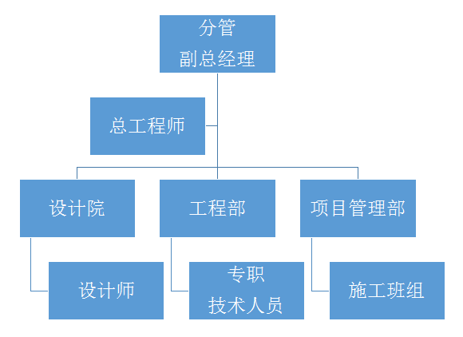  深圳三图建设工程有限公司有完整的设计、施工、项目管理体系，遵循各项ISO管理体系与相关建筑工程法规、国家标准。  我司技术实力雄厚，现有高级职称13人，中级职称15人，助理级职称9人。其中总工程师、工程部经理等关键岗位均为获得高级职称10年以上的资深工程技术人员担任。  项目管理部现有注册壹级建造师19人，注册贰级建造师6人，注册造价师3人。五大员等专业工程技术人员配备齐全，共计50人以上。可同时组建10个以上项目部。  关键岗位、仓库保管员、持有特种作业证书的劳务人员等均为我司正式员工，专业班组和辅助性工种由和我司有长期稳定合作关系的资质齐全劳务公司提供。短期内可组织起200人以上的施工队伍投入项目。  一般作业所需的手工具、电动工具为我司自有财产，总价值100万元以上。由专职电工维护、检修，保证所有机具状态良好。大型设备和工程车辆视项目需求在项目所在地向专业设备公司租赁。我司备有专项资金用于设备保障。
公司情况  概 要 | 深圳三图建设工程有限公司成立于1999年8月9日，注册资金1.1亿元。立足深圳，辐射全国，是我们前进的方向；三图品牌做大做强，是我们的目标。我们目前分公司有34家，其它省域布局也正在进行中，我们目标是中国的每一个省市都有三图人的身影。  公司成立二十年来，一直诚信经营，在信用中国网站中查询无任何失信记录，深得社会各界的好评。近年来，在酒店、办公楼、医院、学校、银行、展馆、工业厂房、高档住宅、高速铁路、充电桩等领域取得了优异的成功案例，获得了客户的高度认可与赞誉。我们企业目标是：“好工程、三图造”。

